ДЕРЖАВНИЙ УНІВЕРСИТЕТ «ЖИТОМИРСЬКА ПОЛІТЕХНІКА»

ЗВІТ ПРАКТИКИ
Технологічна
(вид і назва практики)
студента ПІБ
(прізвище, ім’я, по батькові)
Інститут, факультет: інформаційно-комп’ютерних технологій
Кафедра: комп’ютерних наук
освітній ступінь: бакалавр
спеціальність: 122 «Комп’ютерні науки»
2-й рік навчання, група КН-2

Студент ПІБ
(прізвище, ім’я, по батькові)

прибув на підприємство, організацію, установу :
Державний університет «Житомирська політехніка»

Печатка
підприємства, організації, установи „ 9 ” січня 2024 року

зав. каф. КН, PhD Марина ГРАФ
(підпис) (посада, прізвище та ініціали відповідальної особи)

Вибув з підприємства, організації, установи:
Державний університет «Житомирська політехніка»

Печатка
Підприємства, організації, установи „ 22 ” січня 2024 року

зав. каф. КН, PhD Марина ГРАФ
(підпис) (посада, прізвище та ініціали відповідальної особи)

Зміст:
- Тривимірна графіка. Моделювання та анімація.
  - Теоретична частина.
    - Тривимірна графіка. Відмінність тривимірної графіки від двовимірної.
    - Поняття "полігон". Використання полігональної графіки.
    - Програми, які використовуються для створення тривимірної графіки і анімації.
  - Практична частина.
    - Створення та анімація першої моделі в 3ds max.
      - Завдання на моделювання.
      - Створення моделі персонажа за допомогою стандартних (Standard Primitives) та розширених (Extended Primitives).
      - Завдання на створення анімації.
      - Анімаційна послідовність – декілька скріншотів.
- Спрайт. Створення спрайтів.
  - Теоретична частина.
    - Спрайт. Структура і використання спрайтів.
    - Методи створення двомірних спрайтів. Програми, які використовуються для створення двомірної і
тривимірної анімації. Короткий опис можливостей програм.

    - Переваги використання програм тривимірного моделювання та анімації для виготовлення спрайтів.
  - Практична частина.
    - Створення спрайтового об'єкта «конячка» і його анімація.
      - Завдання на моделювання.
      - Створення тривимірної моделі конячки, готової до анімації. Процес створення.
Види готової моделі з різних сторін. Ієрархічна структура моделі.
      - Завдання на створення анімаційної послідовності.
      - Анімаційна послідовність спрайтів.
- Тривимірна графіка. Використання 3ds max для створення тривимірної графіки.
  - Теоретична частина.
    - Модифікатори Edit Mesh і Edit Poly, FFD (free form deformation), Slice, UVW Map, модифікатор Unwrap UVW - короткий опис, для чого використовуються.
    - Маппінг або накладення текстур на персонажа. Pelt mapping в програмі 3ds max.
    - Система Biped в програмі 3ds max. Короткий опис можливостей системи Biped.
    - Програми, які використовуються для скульптинга. Відмінність скульптингу від моделювання. Недоліки та переваги.
    - Прив'язка персонажа до сістемк кісток. Вбудовування системи кісток в персонажа. Модифікатор Skin в програмі 3ds max. Короткий опис.
  - Практична частина.
    - Створення найпростішого тривимірного об'єкту оточення «будиночок гоблінів».
      - Завдання на моделювання.
      - Створення тривимірної моделі. Процес створення. Види готової моделі з різних сторін.
      - Попереднє текстурування моделі. Процес текстурування. Вибрані текстури.
      - Створення розгортки текстури моделі для створення більш складної текстури.
      - Запікання текстур кольору.
      - Доопрацювання текстур.
      - Види готової моделі з різних сторін і допрацьовані текстури.
    - Створення найпростішого тривимірного об'єкту оточення (NPS) «демон-мураха».
      - Завдання на моделювання.
      - Створення тривимірної моделі. Процес створення. Види готової моделі з різних сторін.
      - Вбудовування системи Biped в модель.
      - Процес прив'язки моделі до системи кісток.
      - Кадри анімації готової моделі.
    - Створення персонажа у програмі Z-Brush
      - Завдання на моделювання.
      - Опис і світ персонажа.
      - Скульптинг, блокинг або полігональне моделювання тривимірної моделі персонажа в програмі ZBrush. Процес створення. Види готової моделі з різних сторін в програмі ZBrush.
    - Ретопологія моделі персонажа. «Сітка» готової моделі.
      - Завдання на моделювання.
      - Скріншоти ретопології персонажа.
    - Маппінг або накладення текстур на персонажа.
      - Завдання на моделювання.
      - Результат роботи: підкладка текстури, примітивна текстура та скріншоти моделі.

- Висновки.

Тривимірна графіка. Моделювання та анімація

Теоретична частина.
1.1.1 Тривимірна графіка. Відмінність тривимірної графіки від двовимірної.
3D графіка - це один з розділів комп'ютерної графіки, який оперує методи роботи з прийомами та інструментами для зображення об'ємних об'єктів і управління ними в тривимірному просторі.
В результаті використання 3Д графіки об'єкт може бути представлений у вигляді «плоского» зображення - проекції об'єкта, або як 3Д-анімації. Але в зв'язку зі створенням 3Д-принтерів і 3Д-дисплеїв іноді зовсім не обов'язково проектувати об'єкт на площину.
3D графіку широко застосовують в кінематографі, архітектурі та комп'ютерних іграх. Але в зв'язку з тим, що комп'ютерні та 3Д технології набирають обертів, тривимірну графіку також використовують в промисловості, науці, медицині і архітектури. Застосування тривимірної графіки в промисловості більш ефективно, якщо її використовувати разом з технологією швидкого прототипування - створенням дослідних зразків і моделей.
Різниця між 2D і 3D типами полягає в наступному:
- 2D створює зображення двовимірне XY, 3D – тривимірне XYZ.
- 3D використовується там, де віддається перевага спецефектів на шкоду інформативності та кількістю інформації.
- 3D в сучасній реалізації вимагає спеціальних технологій та потужних пристроїв.
- 2D-графіка легко відтворюється на малопотужних пристроях.

1.1.2 Поняття «полігон». Використання полігональної графіки.
Полігони застосовуються у комп'ютерній графіці для побудови з них зображеня, яке має виглядати як тривимірний об'єкт. Трикутники та чотирикутники зазвичай є правилом гармонійного тону для створення моделю під комп’ютерну гру, полігони зазвичай виникають при побудові поверхонь, коли для заданих вершин рендериться каркасна модель. Кількість полігонів є характеристикою того, скільки полігонів потрібно рендерити на один кадр та як дана модель буде навантажувати пристрів в грі.
У тривимірній комп'ютерній графіці багатоку́тне моделюва́ння — це підхід для моделювання об'єктів шляхом подання або апроксимації їх поверхонь з використанням багатокутників. Багатокутні моделювання добре підходить для рендеринга scanline і тому є методом вибору для комп'ютерної графіки в реальному часі.
Основним об'єктом, використовуваним в моделюванні сітки, є вершина, точка в тривимірному просторі з заданням її координати по xyz. Дві вершини, з'єднані прямою, створюють ребро. Три вершини, пов'язані один з одним трьома ребрами, визначають трикутник, який є найпростішим багатокутником в евклідовому просторі. Більш складні багатокутники можуть бути створені з кількох трикутників або як один об'єкт з більш ніж 3 вершинами. Чотиристоронні багатокутники і трикутники є найбільш поширеними формами, використовуваними при багатокутному моделюванні обєкта. Група багатокутників, пов'язаних один з одним спільними вершинами, зазвичай називається елементом. Кожен з багатокутників, що становлять елементи, називаються межею.

1.1.3 Програми, які використовуються для створення тривімірної графіки і анімації
Одна із найпопулярніших прогам є 3ds Max (3D Studio MAX) — тривимірний графічний редактор, повнофункціональний професійний застосунок, система для створення і редагування об'єктів та створення візуалізацій, розроблена компанією Autodesk. Містить найсучасніші засоби для архітекторів, дизайнерів, художників і фахівців в області мультимедіа.

Практична частина.

1.2.1 Створення та анімація першої моделі в 3ds max.

1.2.1.1 Завдання на моделювання
Створити модель персонажа за допомогою стандартних (Standard Primitives) та розширених (Extended Primitives). Послідовно створюючи та редагуючи на екрані примітиви, створити із примітивів модель персонажа. За допомогою інструмента Select and Link створити ієрархічну систему персонажа.
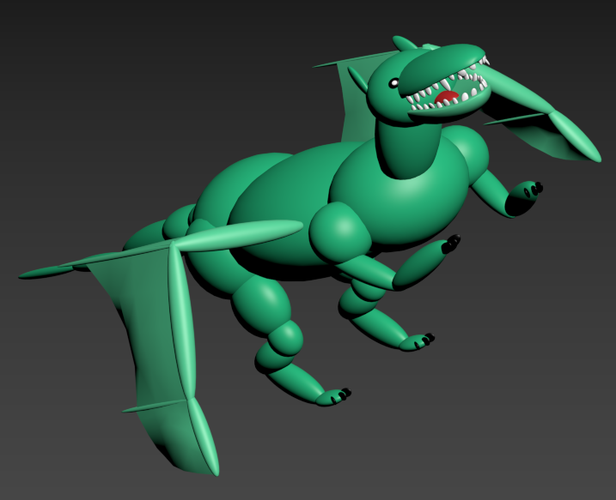
Рис. 1.2.1.1.1 Приклад моделі

1.2.1.2 Створення моделі персонажа за допомогою стандартних (Standard Primitives) та розширених (Extended Primitives).
За допомогою стандартних (sphere, cylinder, tube) та розширених (capsule) примітивів було створено просту модель персонажа «Дракона». Модель з різних ракурсів:
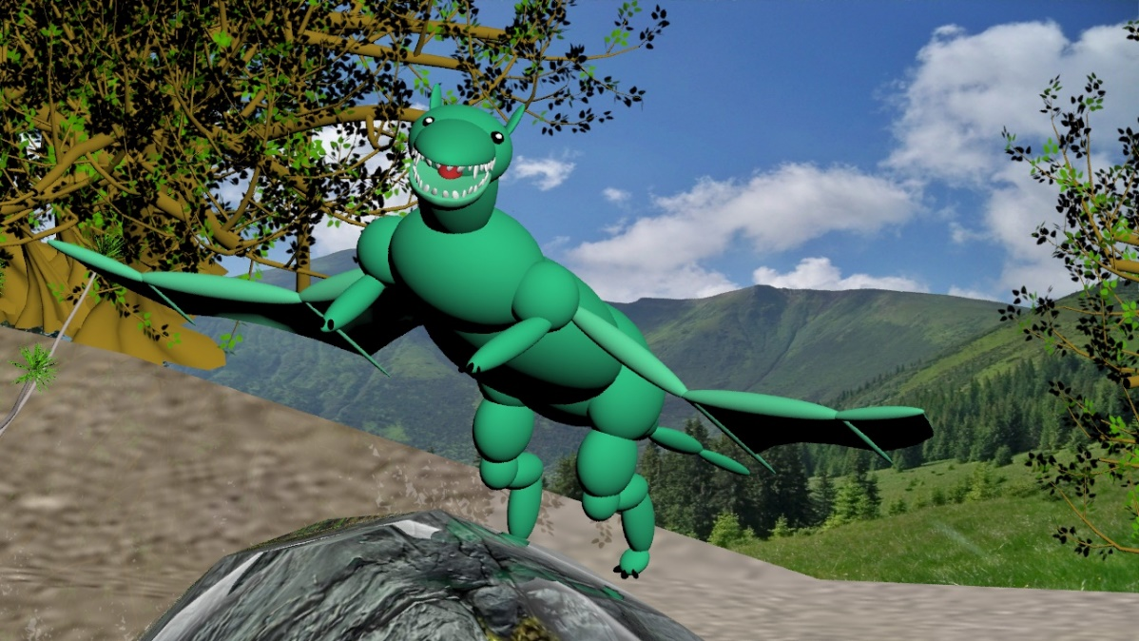
Рис. 1.2.1.2.1 Модель збоку
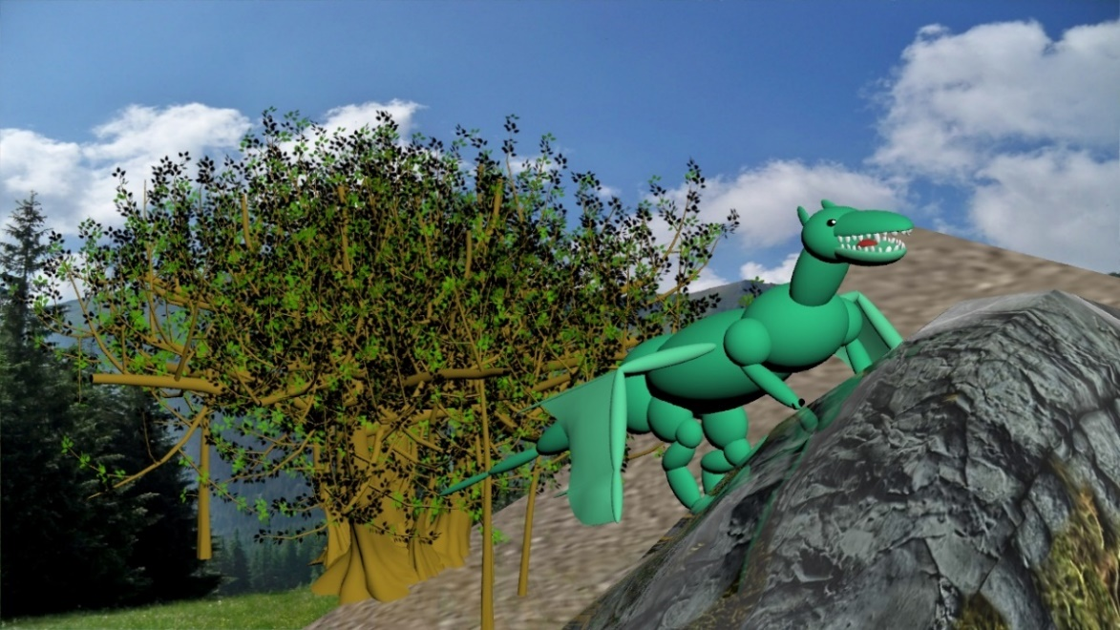
Рис. 1.2.1.2.2 Модель з іншого боку
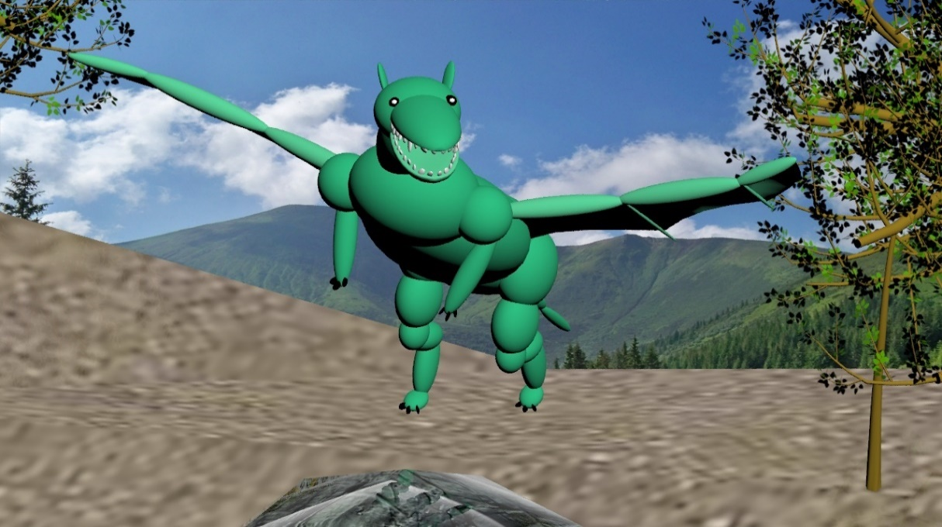
Рис. 1.2.1.2.3 Модель в польоті

1.2.1.3 Завдання на створення анімації.
Створити просту анімацію моделі персонажа використовуючи Auto Key. Якщо це потрібно для анімації, додати необхідні модифікатори, системи частинок та інші спецефекти. Візуалізувати отриману анімацію як відеофайл у форматі .avi.

1.2.1.4 Анімаційна послідовність – декілька скріншотів.
Розглянемо зроблену анімацію персонада у вигляді послідовності декількох скріншотів:
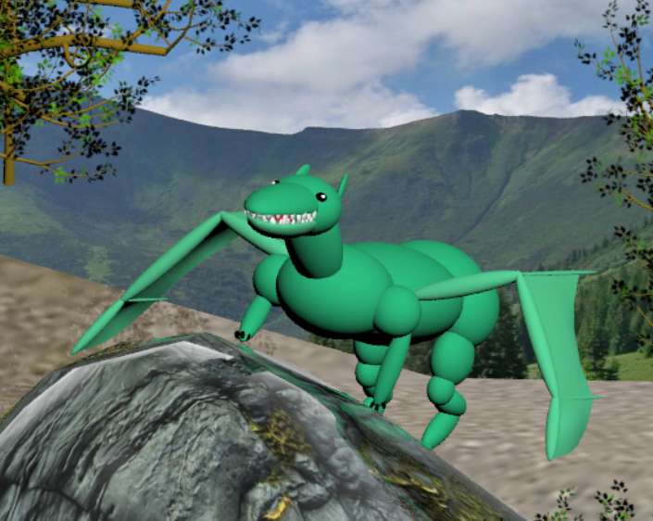
Рис. 1.2.1.4.1 Перший кадр
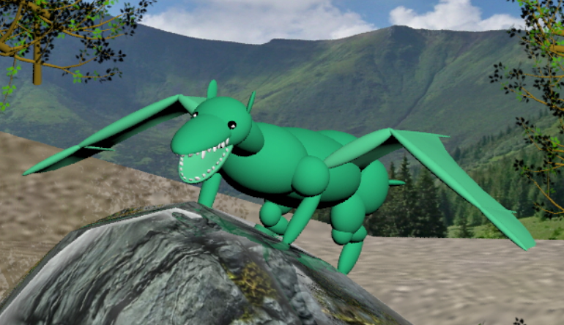
Рис. 1.2.1.4.1 Другий кадр
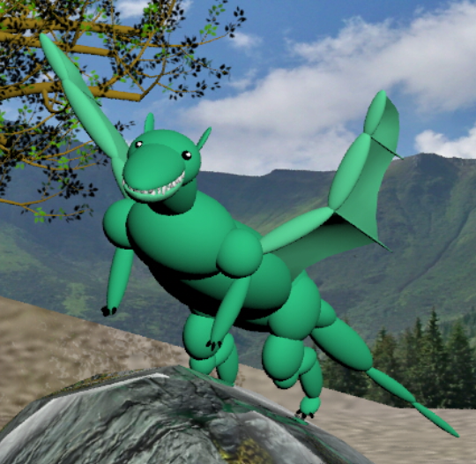
Рис. 1.2.1.4.1 Третій кадр
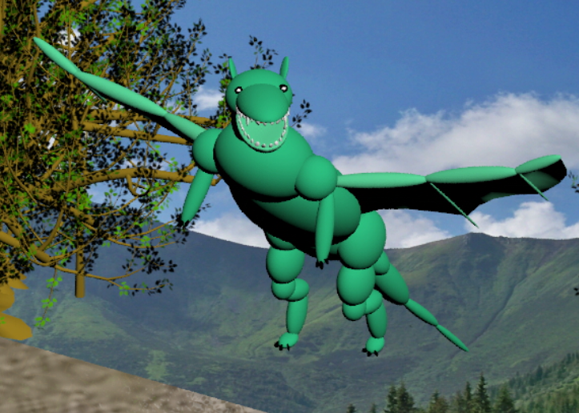
Рис. 1.2.1.4.1 Четвертий кадр

2. Спрайт. Створення спрайтів

Теоретична частина.

2.1.1 Спрайт. Структура і використання спрайтів.
Спрайт — двомірне зображення, що застосовується в комп'ютерній графіці. Частіше за все — растрове зображення, що вільно переміщується по екрану. Спостереження за спрайтом під невідповідним кутом приводить до розкриття ілюзії. Тобто легше за все сприймати спрайт, як проєкцію, що переміщуються в просторі так, що різниця не помітна.
Српайти використовуються як в 3д так і в 2д. Найчастіше для анімацій.

2.1.2 Методи створення двомірних спрайтів. Програми, які використовуються для створення двомірної і тривимірної анімації. Короткий опис можливостей програм.
Анімаційне програмне забезпечення - це клас програм для комп’ютерних програм, здатних створювати 2D (двовимірні) та 3D (тривимірні) рухомі зображення. Є безліч методів створення спрайтів. Колись їх малювали в ручну на аркуші паперу, але в нас час є безліч програм.
Приклади аналогів програм:
- Blender
Серед безкоштовних програм для анімації можна виділити Blender – досить складну і багатофункціональну утиліту для професійної роботи. На відміну від більшості аналогів, у неї немає платної підписки.
При використанні ПЗ не доводиться стикатися з рекламою і водяними знаками. А ще програма дозволяє створювати не тільки двомірну, але і тривимірну графіку. І навіть містить безліч навчальних матеріалів, що спрощують знайомство з функціями Blender.
Серед особливостей програми – підтримка Windows і Linux, просте моделювання кривих і рендерів. У програмі є ефекти диму і рідини, моделювання м’якого тіла і флюїдів, застосування напрямних і зміна ваги. Але попри це все їй ще далеко до професійних аналогів.
- Maya Autodesk
Maya Autodesk - це провідне програмне забезпечення для комп’ютерної 3D-анімації, моделювання, моделювання та рендерингу. Його використовують такі студії, як Дісней, які виграли низку премій Оскар завдяки використанню функцій в Maya Autodesk.
У ньому представлені такі технології, як Bifrost, V-ray та Arnold, які дозволяють створювати процедурні ефекти та рендерити складні проекти відповідно.
Особливостями є інтеграція трубопроводів та арнольд. Використовується MEL (вбудована мова Maya) або Python для написання сценаріїв та плагінів. Також використовує Arnold для запуску попереднього перегляду, який ближче до кінцевого продукту, ніж будь-коли раніше. Це разом із візуалізацією в режимі реального часу та ефективним керуванням кольором може допомогти вам зробити більше роботи за менший час що дає можливість створити більше продуктів для подальшої взаємодії з ними.

2.1.3 Переваги використання програм тривимірного моделювання та анімації для виготовлення спрайтів.
Головною перевагою є сучасність та легкість створення анімацій, порівняно з минулими десятиліттями, адже використовуючи спеціальні програми, можна одноразово створити модель персонажа, а далі тільки налаштовувати її для анімацій та спрайтів. Таким чином не потрібно кожен спрайт створювати окремо з нуля, малюючи модель знову і знову, що дає можливість зекономити та витратити даний час для чогось іншого.

Практична частина.

2.2.1 Створення спрайтового об’єкта «конячка» і його анімація.

2.2.1.1 Завдання на моделювання
Створити модель персонажа «фанерного-коника» за допомогою сплайнового моделювання. За допомогою інструмента Select and Link створити необхідну ієрархічну структуру моделі. Для успішного створення моделі було використано дане зображення коня:
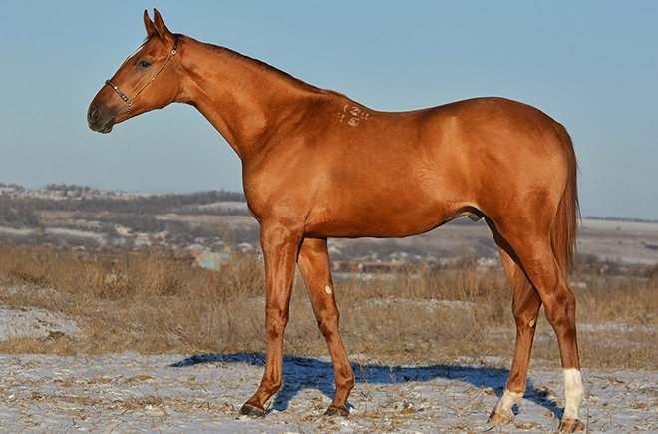
Рис. 2.2.1.1.1 Зображення коня

2.2.1.2 Створення тривимірної моделі конячки, готової до анімації. Процес створення. Види готвої моделі з різних сторін. Ієрархічна структура моделі.
Переходимо до створення моделі. Спершу, на вкладці Create-Geometry з списку вибираємо Standard Primitives та створюємо у вікні Front площину Plane. Розмір площини встановлюємо рівним розміру картинки в пікселях або кратним йому, при цьому в Lenght ставимо висоту картинки, Widht - ширину картинки. Перекидаємо картинку коня на площину, відсуваємо площину далі по значення координати Y для зручнішої роботи, заходимо у властивості площини – Object Properties і встановлюємо наступні значення – Freeze – включити (заморозити), Backface Cull – включити (видимість задньої площини), Show Frozen in Gray – вимкнути (видимість сірого зображення при заморозці). У вкладці Create вибираємо підвкладку Shapes для подальшого створення моделі. У вікні Front описуємо необхідні частини коня за допомогою об'єкта Line. У вкладці Modify редагуємо отримані сплайни та переміщаємо їх і додаємо до них модифікатор Bevel з потрібними параметрами. За таким принципом створюємо фінальну модель коня. За допомогою інструмента Select and Link створюємо необхідну ієрархічну структуру моделі:

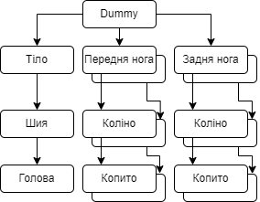
Рис. 2.2.1.1.1 Ієрархічна структура моделі
На створену модель методом проектування накладаємо текстуру на основі обраного зображення в попередньому пункті (див. пункт 2.2.1.1). Розглянемо готову модель коня з різних ракурсів:

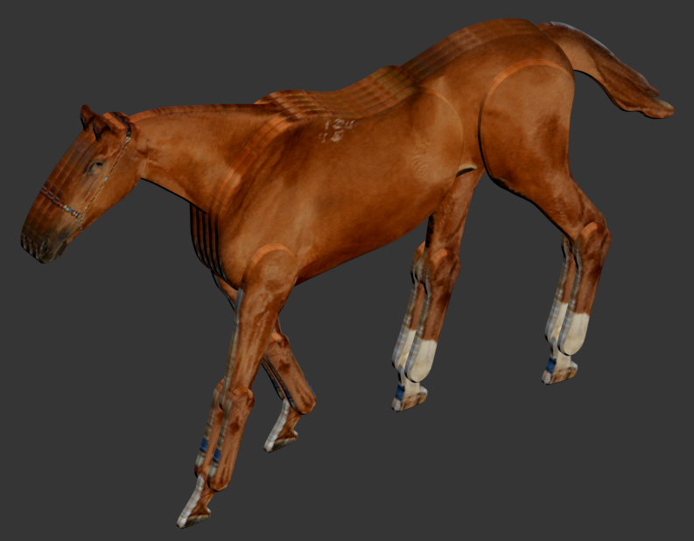
Рис. 2.2.1.2.2 Модель коняки збоку
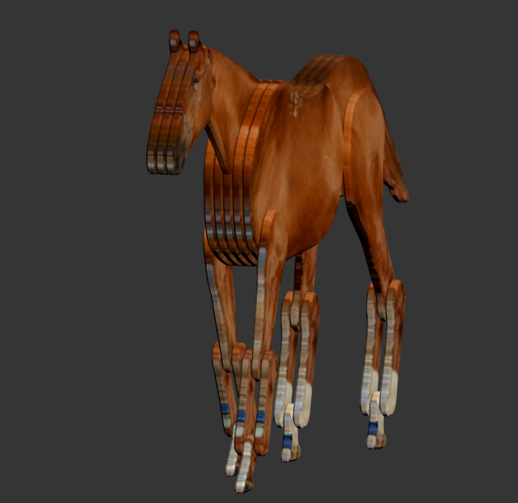
Рис. 2.2.1.2.3 Модель коняки спереду
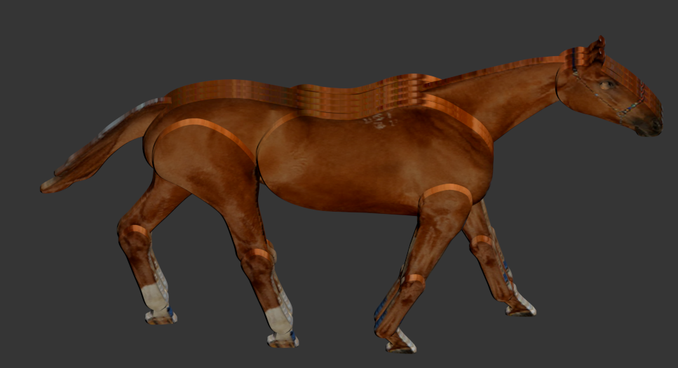
Рис. 2.2.1.2.4 Модель коняки з іншого боку

2.2.1.2 Завдання на створення анімаційної послідовності (-тей).

Створити анімацію «хода коня» в 3ds max, створити послідовність спрайтів.

2.2.1.4 Анімаційна послідовність спрайтів.
Розпочинаємо процес анімації конячки. Вмикаємо Auto Key для роботи. Поступово пересуваємо повзунок часу і створюємо анімацію ходи коня, після чого повторюємо нащі дії. Візуалізовуємо анімацію моделі як послідовність спрайтів на прозорому фоні. Результат створення спрайтів:
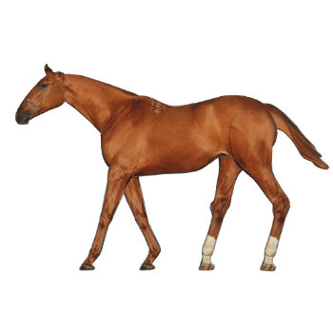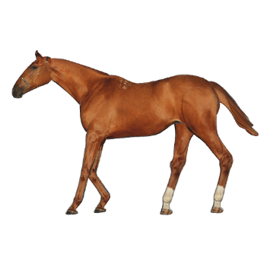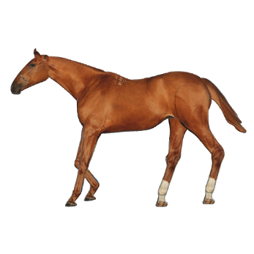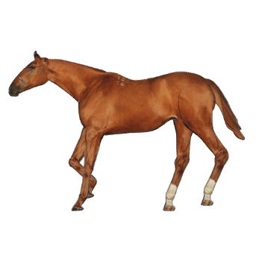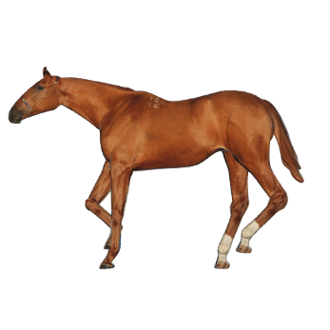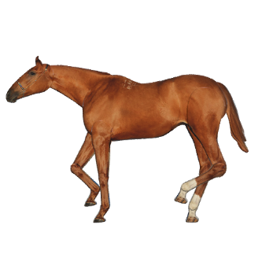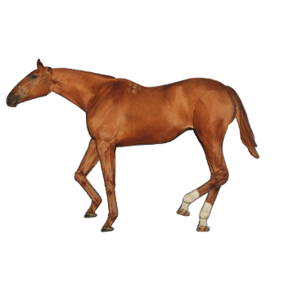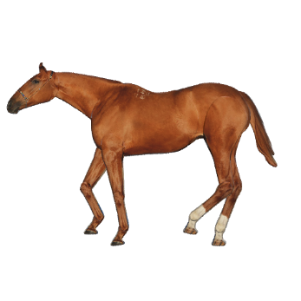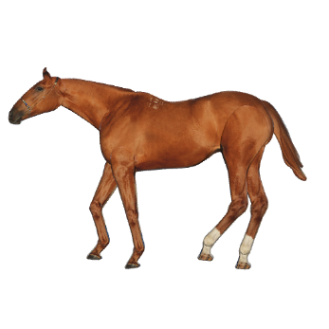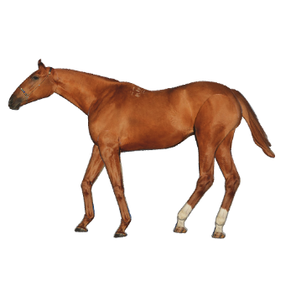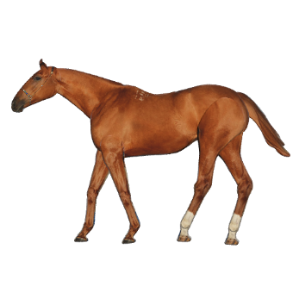
Рис. 2.2.1.4.1 Спрайти ходіння Коня

3. Тривимірна графіка. Використання 3ds max для створення тривимірної графіки.

Теоретична частина.

3.1.1 Модифікатори Edit Mesh і Edit Poly, FFD (free form deformation), Slice, UVW Map, модифікатор Unwrap UVM – короткий опис, для чого використовуються.
Основні модифікатори, призначений для редагування Mesh-об'єктів, називається Edit Mesh і є одним з важливих у роботі інструментів особливо для текстури.
Модифікатор Edit Mesh має у своєму розпорядженні великий набір різноманітних команд, що впливають на Mesh-геометрію по-різному (видавлювання, обєдання, розрізання, створення фасок і т.д.).
При включеному cуб-об'єкті користувач отримує можливість команд з трансформації (переміщення, поворот та масштабування) на окремі вершини, ребра, полігони, тощо.
Концепція Edit Poly дуже схожа на Edit Mesh. Для кожного з підоб’єктів в Edit Poly команди значно відрізняються, так як cуб-об'єкти мають унікальні характеристики, що надає йому більше можливостей для більш тонкого налагодження моделі. Важливо розуміти, на якому рівні працювати з обєктом, щоб виконати ту чи іншу трансформацію.
FFD або модефікатор вільних трансормацій надаює можливість змінювати форму моделі, створюючі сітку, точки якої можна вільно редагувати.
Slice – модифікатор, який дозволяє розрізати об’єкт на частини за допомогою ріжучої площини.
UVW Map - це модифікатор, який дозволяє призначити об'єкту проекційні координати для накладання текстурних карток та управління їх розташуванням на об'єкті.
Модифікатор Unwrap UVW дозволяє призначати на об'єкти, а також на виділені рівні подібних об'єктів, проекційні координати карт (текстури), змінювати їх за допомогою спеціальних інструментів. Він використовується для розгортання на об'єкті UVW – координат, які у свою чергу можна доналаштувати для кращого налагодження накладання подальшої текстури.
Unwrap UVW можна використовувати як самостійний інструмент редагування та координатного проектування для моделі, або у поєднанні з іншоми модифікаторами наприклад UVW Map.

3.1.2 Мапінг або накладення текстур на персонажа. Pelt mapping в програмі 3ds max.
Мапінг або накладання текстур (англ. Texture mapping) — це спосіб надання поверхні 3D моделі — полігону: кольору, матеріалу, блиску та інших фізичних властивостей (для імітації природного матеріалу, наприклад: скла, металу, деревини, каменю тощо).
Поняття «текстура» є важливим елементом 3D-моделювання, оскільки дозволяє відтворити також малі об'єкти поверхні для більшої різноманітності, створення яких полігонами виявилося б важким для адаптаці та ресурсопідйомності пристрою.
Pelt Mapping модифікатор для відображення органічних моделей наприклад персонажей та істот. Цей модифітакой має спеціальні можливості за допомогою яких можна легко зробити складну 3д модель плоскою для UVW картки. Результат якнайточніше наближає фактичну форму об’єкта, що полегшує створення реалістичних PBR текстурних карт.

3.1.3 Система Biped в програмі 3ds max. Короткий опис можливостей системи Biped.
Моделювання поведінки у тривимірній графіці пов'язане з безліччю труднощів. Щоб полегшити роботу з анімацією є система Biped.
Метод Biped моделює скелет майже будь-якого двоногого створіння з різними властивостями і задає його поведінку, за допомогою прив'язки скелета до моделі. Таким чином можна легше стоврювати анімації, оскільки рухати потрібно буде скелет, в той час як модель буде рухатися разом з ним.

3.1.4 Програми, які використовуються для скульптингу. Відмінність скульптингу від моделювання. Недоліки та переваги.
ZBrush — програма для тривимірного скульптингу та моделювання, створена компанією Pixologic. Відмінною особливістю даного ПЗ є імітація процесу «ліплення» 3d-скульптури, посиленого рушієм тривимірного проекційного рендерингу в реальному часі, що істотно спрощує процедуру створення необхідної 3d-моделі.
Кожна точка містить інформацію не тільки про свої координати XY та глибину Z але також і значеннях кольору. Це означає, що ви не тільки можете «ліпити» тривимірний об'єкт, але і «розфарбувати» його, малюючи штрихами з глибиною, як кистю. Тобто вам не доведеться малювати тіні та відбиття для того щоб ваша модель виглядала натурально — ZBrush це зробить автоматично.
Скульптинг, це один із видів моделювання полігональним методом. Він чимось нагадує створення глиняних скульптур, коли з готової фігури обрізають зайві елементи та наліплюють нові.
Перевагою цифрової скульптури полягає в тому, що вона дозволяє створювати моделі з високим рівнем деталізації (тисячі і сотні мільйонів полігонів), що покищо занадто важко для створення традиційними методами 3d моделювання в тій самій якості.

3.1.5 Прив’язка персонажа до системи кісток. Вбудовування системи кісток в персонажа. Модифікатор Skin в програмі 3ds max. Короткий опис.
Модифікатор Skin у 3ds Max незамінний при роботі над створенням будь-якого персонажа або істоти. Він дозволяє змінювати об'єкт з огляду на кістки, які до нього прив'язані. Модифікатор Skin асоціює скелет із сітчастим об'єктом і дозволяє анімувати сітку, тобто кожну точку в залежності її прив’язаності, керуючи скелетом.
Це дає можливості якнайточніше налагодити кожну вершину до своєї кістки для реалістичної в подальшому анімації моделі під фільм, мультфільм або комп’ютерну гру.
3.2 Практична частина.

3.2.1 Створення найпростішого тривимірного об’єкту оточення «будиночок гоблінів»

3.2.1.1 Завдання на моделювання.
Створити об'єкт "Будиночок гоблінів", розфарбовати його, створити текстурну розгортку, запекти текстури.

3.2.1.2 Створення тривимірної моделі. Процес створення. Види готової моделі з різних сторін.
Розпочинаємо створення моделі даного будиночка, використовуючи принципи для полігонального моделювання. У процесі створення використовуємо модифікатори Edit Mesh, Edit Poly та Slice, та принципи Boolean.
Розглянемо результат роботи:
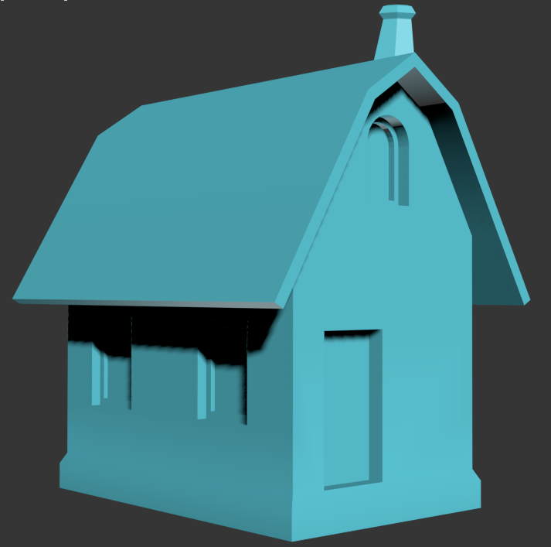
Рис. 3.2.1.2.1 Будинок з кута

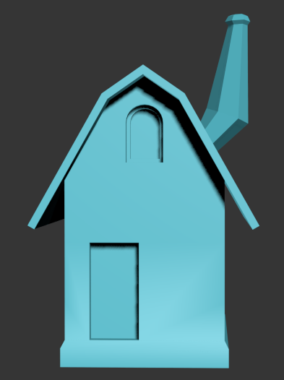
Рис. 3.2.1.2.2 Будинок спереду
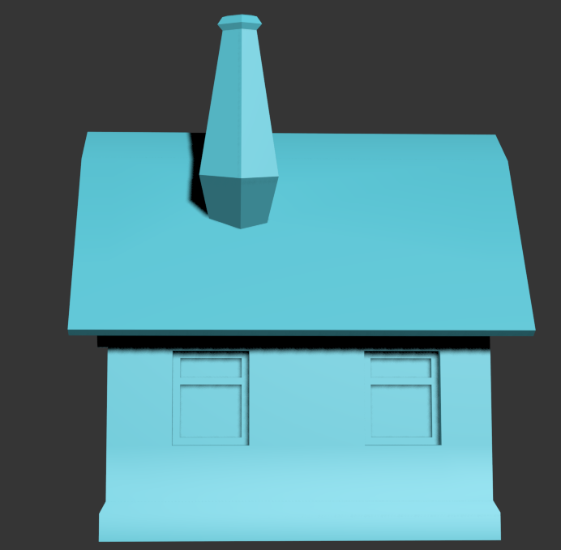
Рис. 3.2.1.2.3 Будинок збоку

3.2.1.3 Попереднє текстурування моделі. Процес тектсурування. Вибрані текстури.
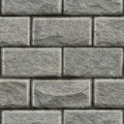
Рис. 3.2.1.3.1 Текстура стін будинку
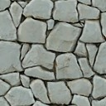
Рис. 3.2.1.3.2 Текстура фундаменту
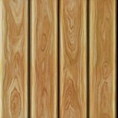
Рис. 3.2.1.3.3 Текстура дверей

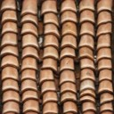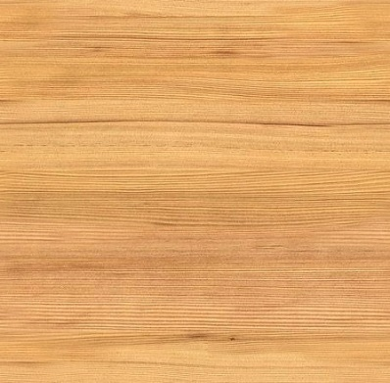
Рис. 3.2.1.3.4 Текстура даху та покрівлі
Результат роботи:
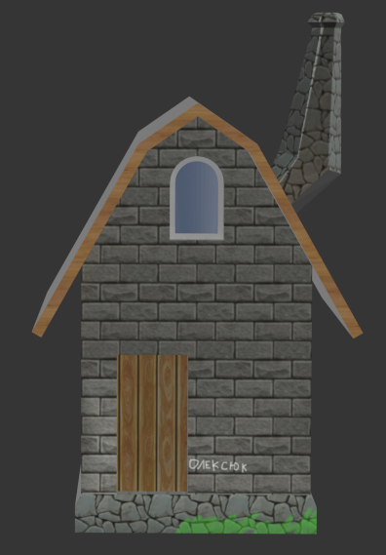
Рис. 3.2.1.4.1 Будинок спереду
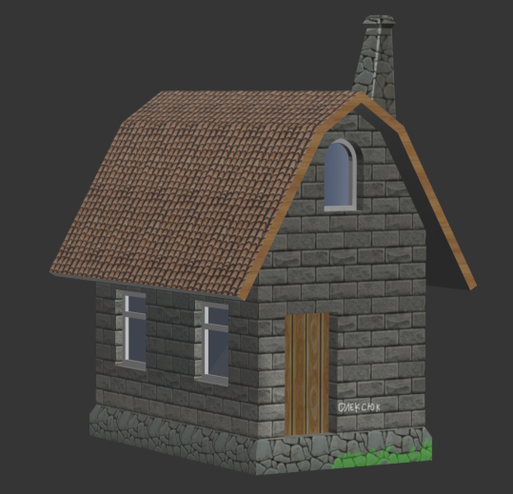
Рис. 3.2.1.4.2 Будинок з кута
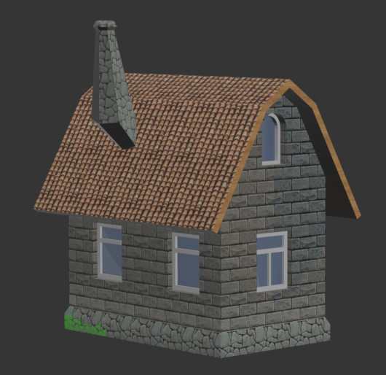
Рис. 3.2.1.4.3 Будинок з іншого кута

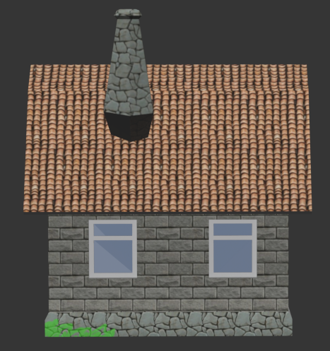
Рис. 3.2.1.4.4 Будинок збоку

3.2.1.4 Створення розгортки текстури моделі для створення більш складної тектсури.
За допомогою модифікатора Unwrap UVW у другому текстурному каналі робимо рівномірну розкладку даної моделі:
Рис. 3.2.1.4.1 Розкладка моделі для текстур

3.2.1.5 Запікання текстур кольору.
Запікаємо текстури на одному текстурному листі великої роздільної здатності, для подальшої обробки текстурником:
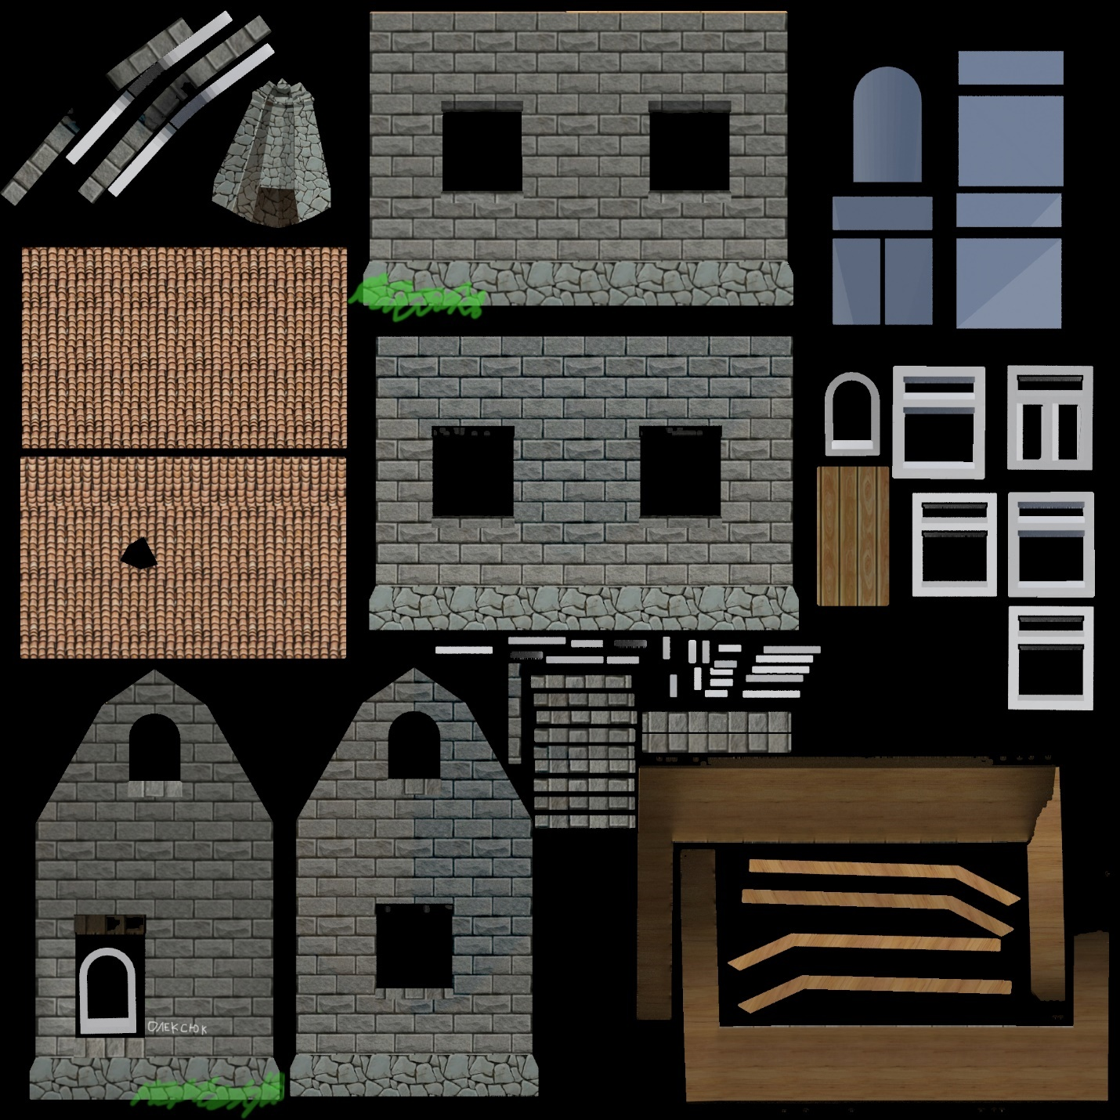
Рис. 3.2.1.5.1 Запечена текстурна карта

3.2.1.6 Види готової моделі з різних сторін і допрацьовані текстури.
Фінальний вигляд моделі даного будиночка:
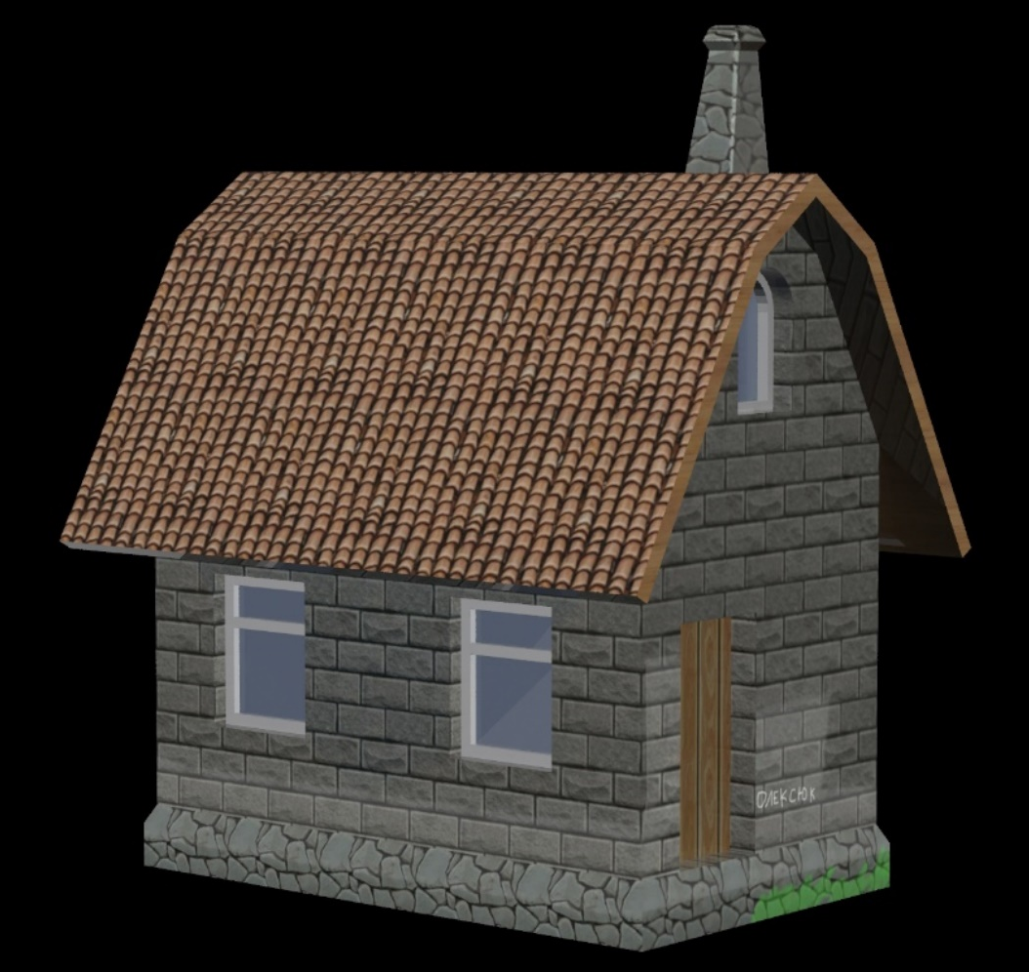
Рис. 3.2.1.4.1 Будинок з переднього боку
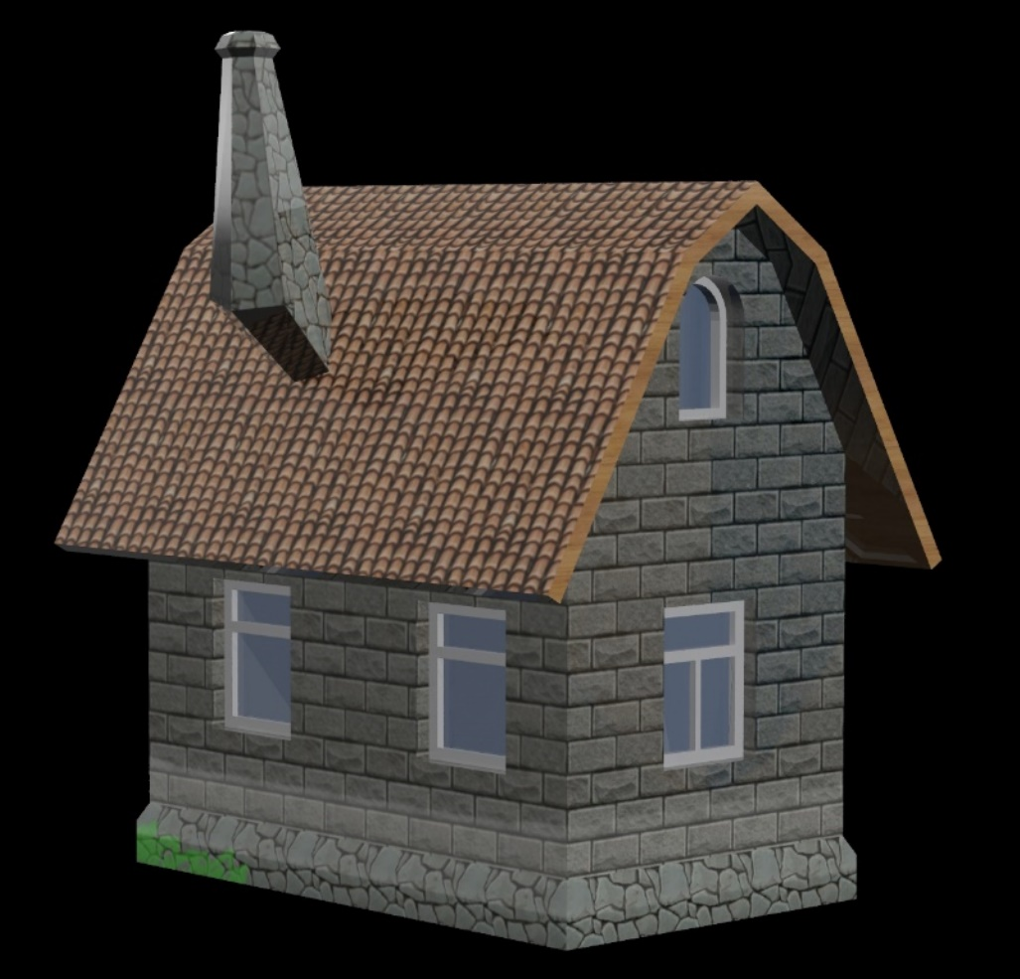
Рис. 3.2.1.4.2 Будинок з іншого кута
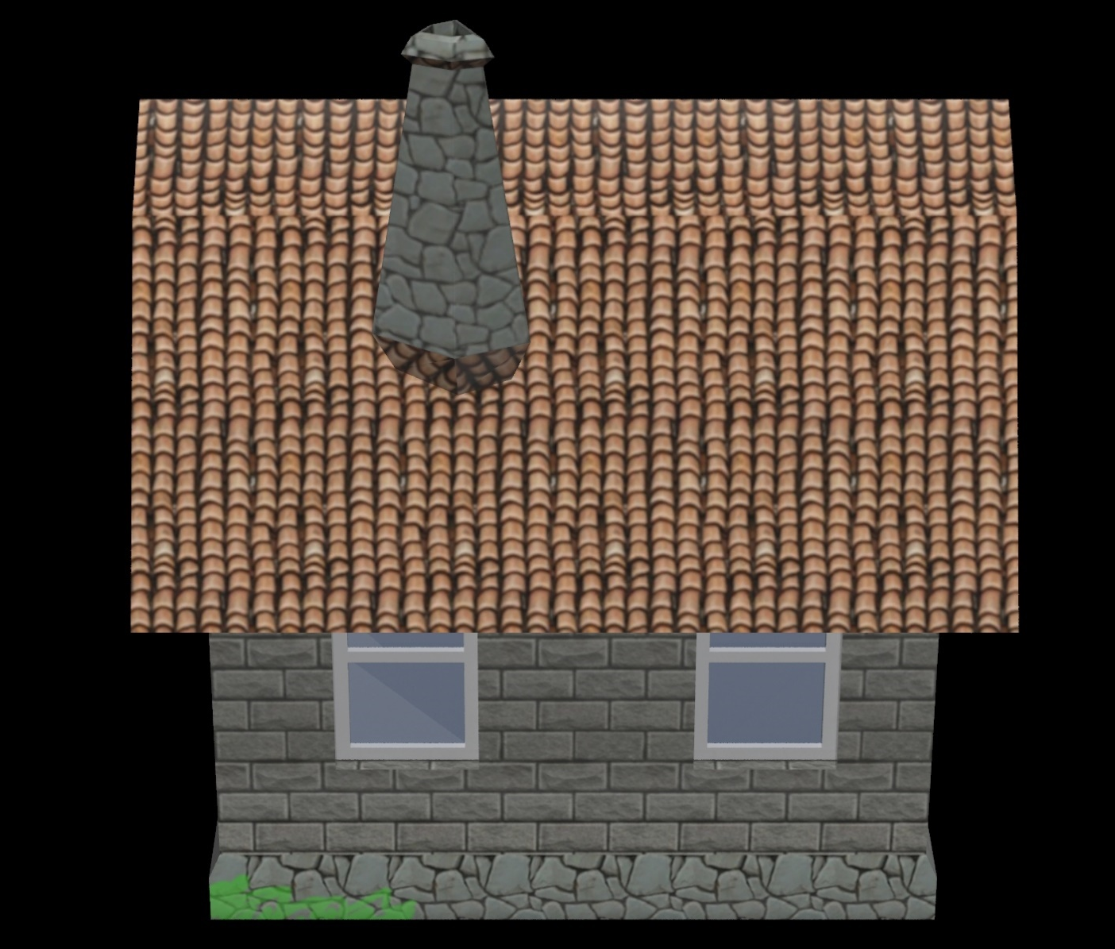
Рис. 3.2.1.4.3 Будинок збоку

3.2.2 Створення найпростішого тривимірного об’єкту оточення (NPS) «демон-мураха»

3.2.2.1 Завдання на моделювання.
Створити модель мурахи-демона в 3d max.

3.2.2.2 Створення тривимірної моделі. Процес створення. Види готової моделі з різних сторін.
Створюємо площину Plane, переміщуємо її на нульові координати та додаємо їй модифікатор Edit Mesh або Edit Poly. Розпочинаємо процес моделювання. Поступово моделюємо тіло демона перемикаючи проекції, щоб краще бачити частини тіла з різних сторін. Дзеркально відображаємо половину демона мурахи і отримуємо готову модель.
Результат роботи:
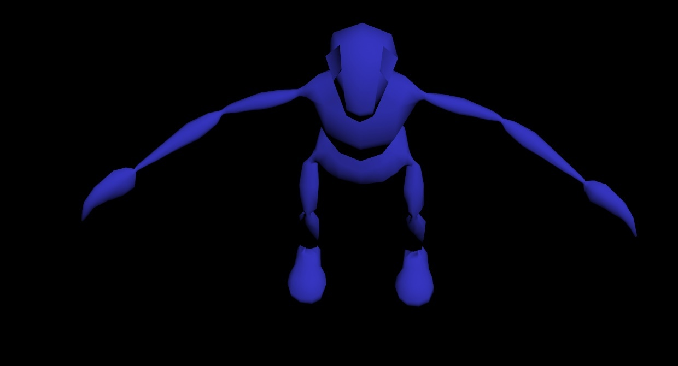
Рис. 3.2.2.2.1 Модель демона-мурахи спереду
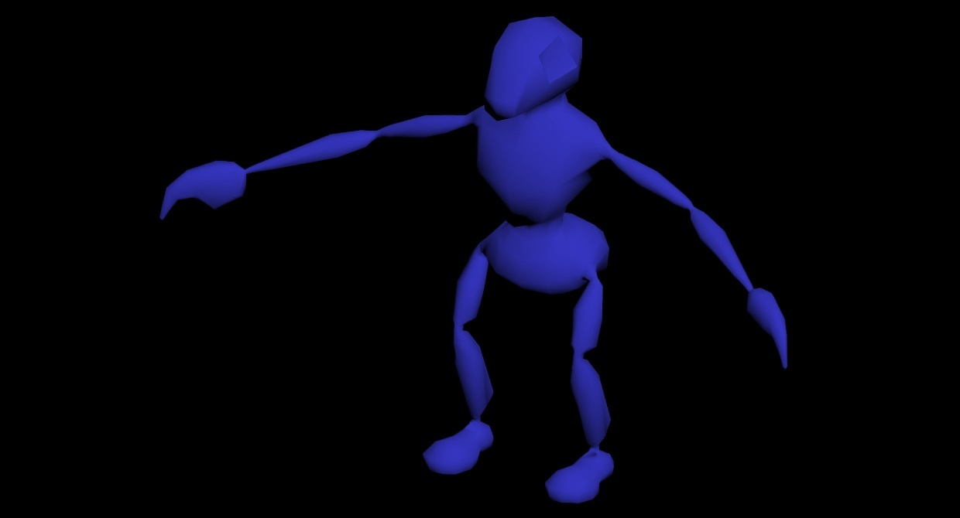
Рис. 3.2.2.2.2 Модель демона-мурахи збоку
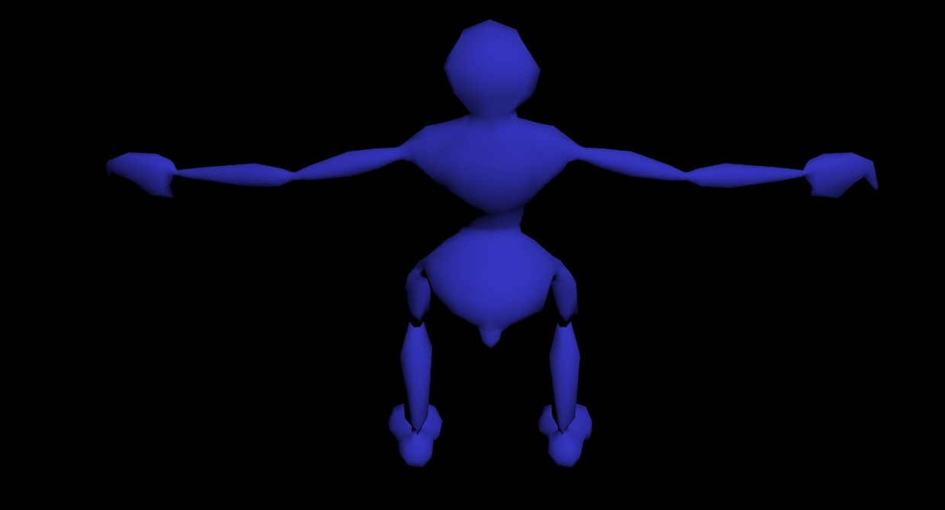
Рис. 3.2.2.2.3 Модель демона-мурахи ззаду

3.2.2.3 Вбудовування системи Biped в модель.
Вбудуємо систему Biped у модель демона. Для цього намалюємо на екрані скелет Biped, перейдемо у вкладку Motion та увійдемо в режим Figure Mode. Налаштовуємо розміри та положення кісток так, щоб скелет Biped повністю відповідав моделі демона-мурахи:
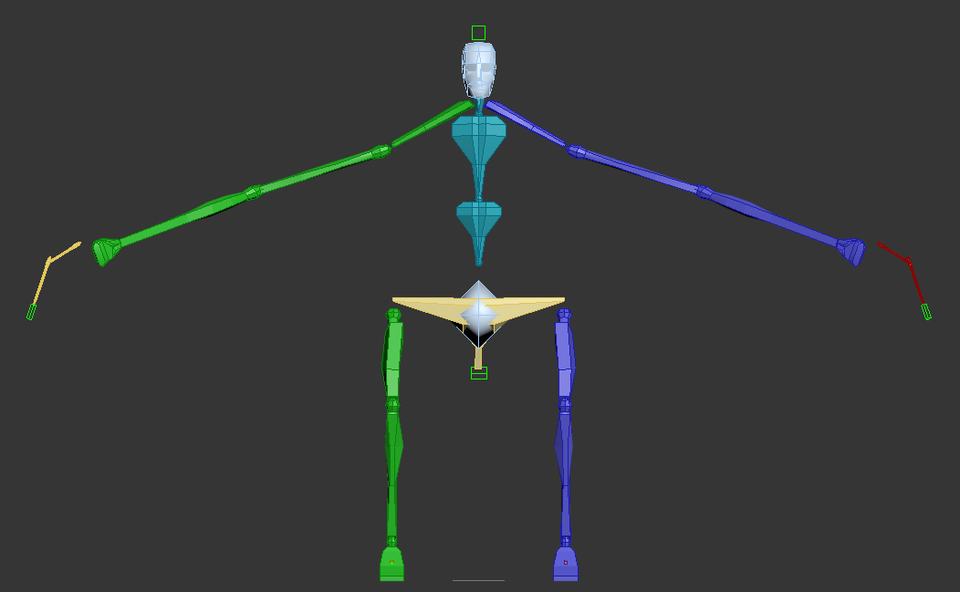
Рис. 3.2.2.3.1 Скелет Biped

3.2.2.4 Процес прив’язки моделі до системи кісток.
Наступним етапом є прив’язка моделі до системи кісток. Для цього додаємо до моделі демона модифікатор Skin та прив'язуємо точки моделі до кісток, додаючи вагу потрібним точкам.
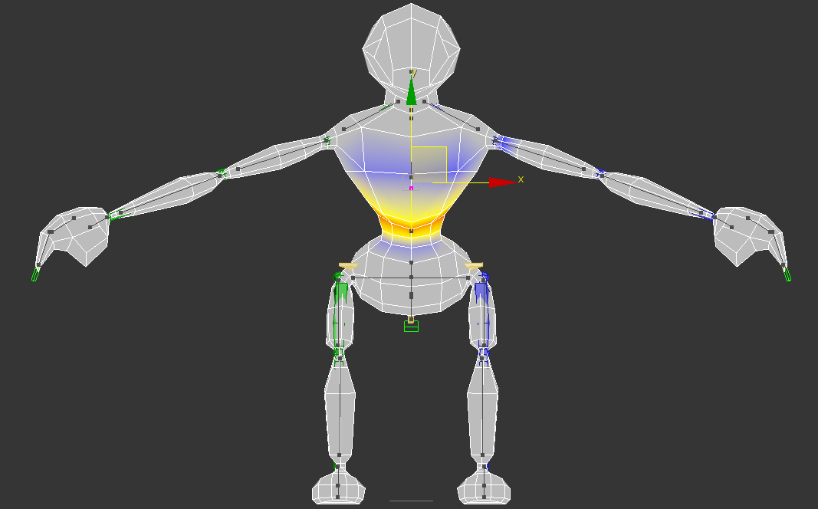
Рис. 3.2.2.4.1 Процес прив’язки моделі до кісток

3.2.2.5 Кадри анімації готової моделі.
Першою створеною анімацією є «спортивна зарядка», при якій рухається кожна кістка скелета окремо та в максимальній амплітуді її дії, також це слугує для перевірки якості прив.
Розглянемо дкілька кадрів з цієї анімації:
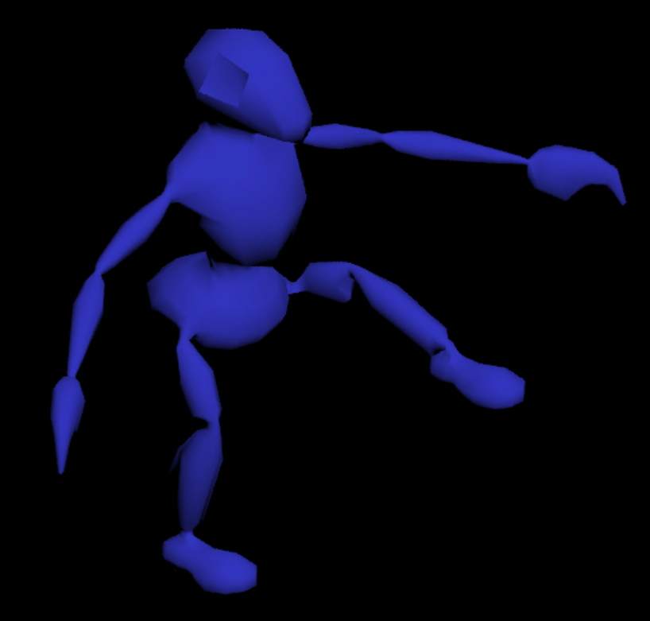
Рис. 3.2.2.5.1 Кадр 1
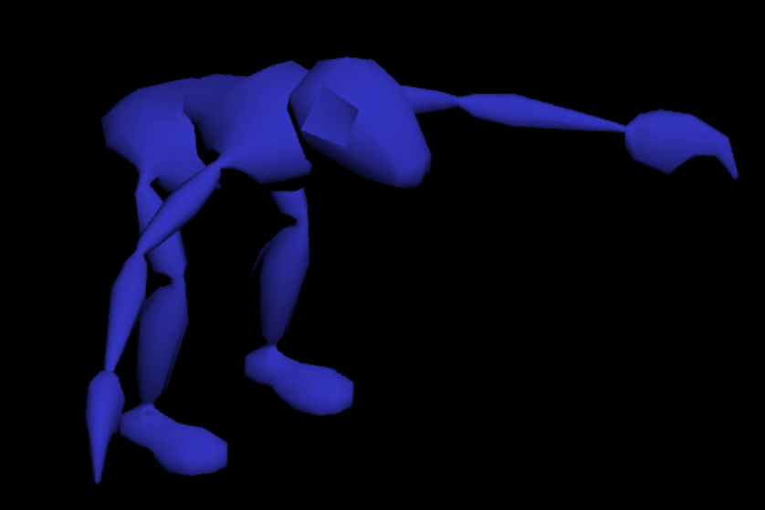
Рис. 3.2.2.5.2 Кадр 2
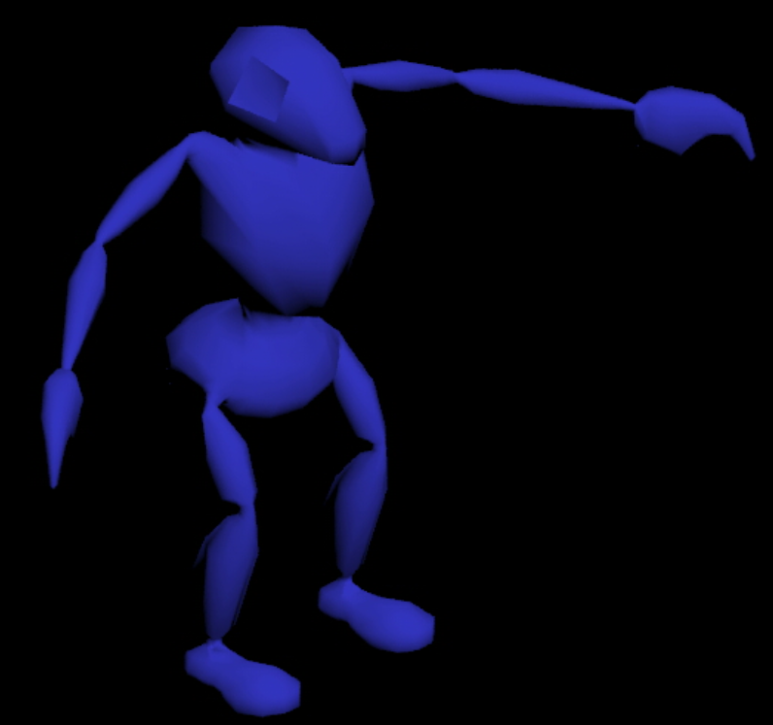
Рис. 3.2.2.5.3 Кадр 3
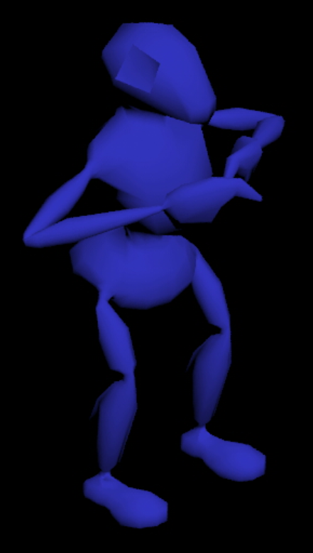
Рис. 3.2.2.5.4 Кадр 4
Другою анімацією є хода, бігу та прижків демона-мурахи, зроблена у режимі Figure Mode. Розглянемо схему ходи демона:
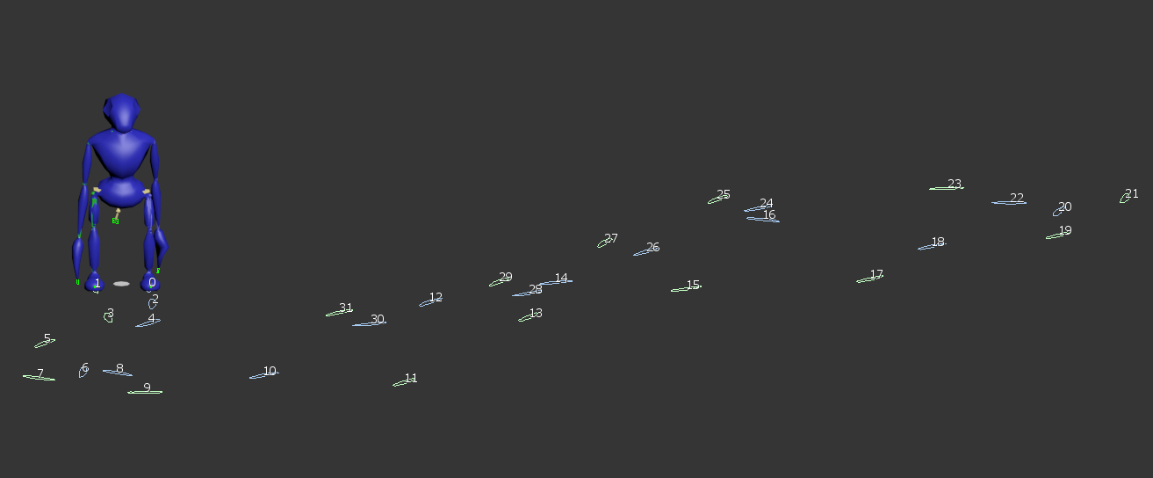
Рис. 3.2.2.5.5 Схема кроків демона-мурахи
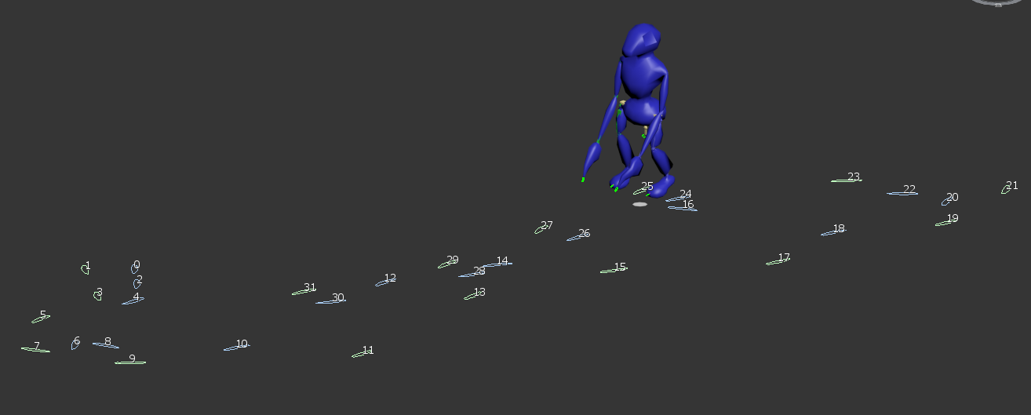
Рис. 3.2.2.5.6 Схема кроків пригання демона-мурахи
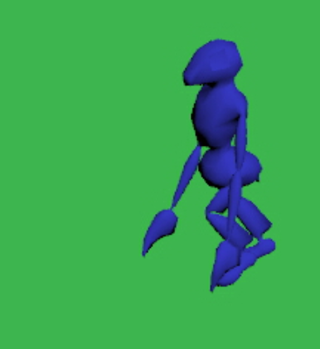
Рис. 3.2.2.5.7 Кадр підстрибування демона-мурахи

3.2.3 Створення персонажа у програмі ZBrush
Створити початкову (грубу) форму персонажа. Удосконалити форму персонажа у програмі Z-Brush.

3.2.2.1 Завдання на моделювання.

3.2.2.2 Опис і світ персонажа.
Персонаж це фантастичне створінна з скелету, грязі, м’язів та тикви, що увібрала в себе всю силу з ядра землі і готова нести лють на всьому своєму шляху для знешкодження кожного хто стане в нього на шляху він охороняє свою територію та не дає нікомі підібратися до його локації та знешкодити його, для цього він має 4 гості леза-кістки на яких є шипи та руки для знешкодження ворога. Персонаж вигаданий та може слугувати як монстр для комп’ютерної гри.

3.2.2.3 Скульптинг, блокинг або полігональне моделювання тривимірної моделі персонажа в програмі ZBrush. Процес створення. Види готової моделі з різних сторін в програмі ZBrush.
За допомогою Z-Sphere малюємо грубу форму тіла фантастичного персонажа різними пензлями надаємо йому форми кісток та м’язів. Після чого додаємо сферу для створення голови персонажа. У меню Subtool натискаємо кнопку Append та додаємо об'єкт Sphere. Вибираємо цей об'єкт у меню Subtool та за допомогою кистей малюємо очі, рот та форму тикви для орієнтовного вигляду голови персонажа, та поліпшуємо даний обєкт для фінального результату. Закінчивши роботу над даним персонажем, розфарбовуємо його. Фінальний результат:

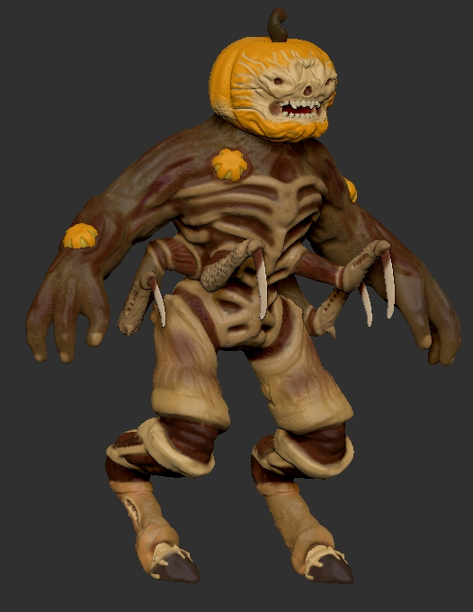
Рис. 3.2.2.3.1 Модель персонажа збоку
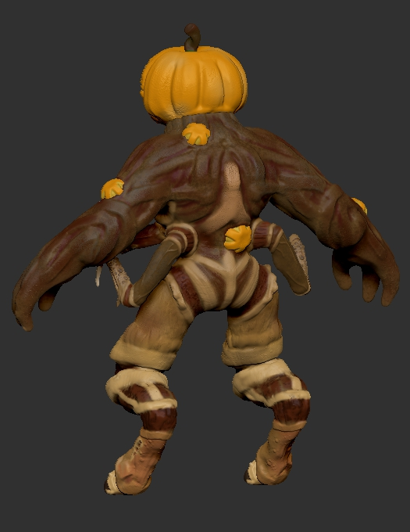
Рис. 3.2.2.3.2 Модель персонажа ззаду
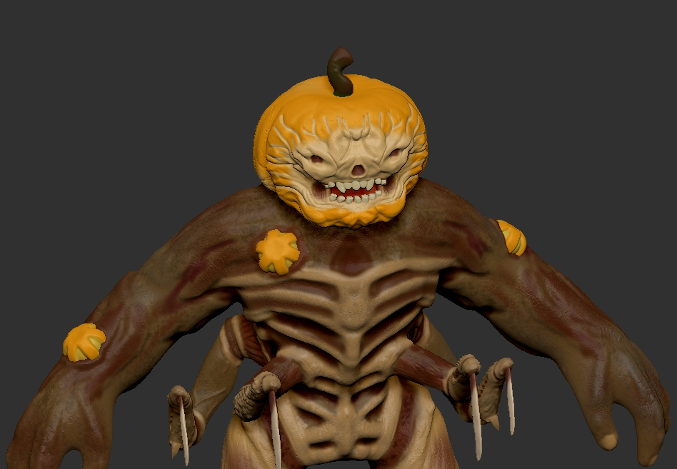
Рис. 3.2.2.3.3 Модель монстра в близі
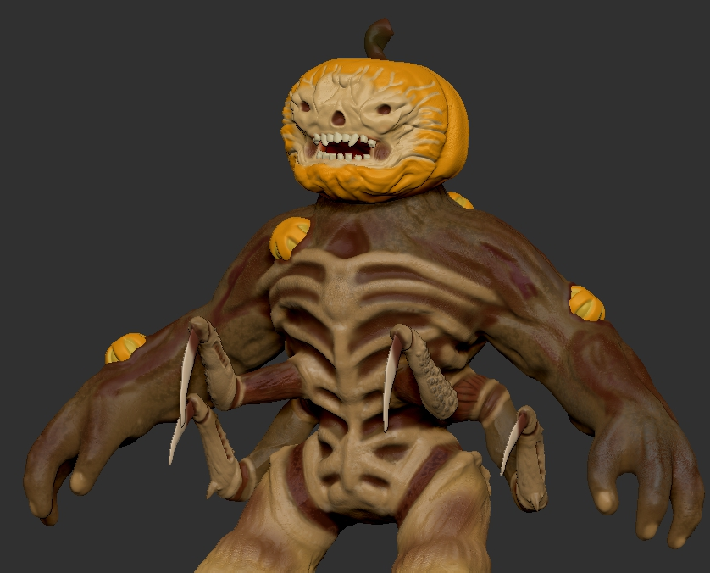
Рис. 3.2.2.3.3 Модель монстра під іншим кутом
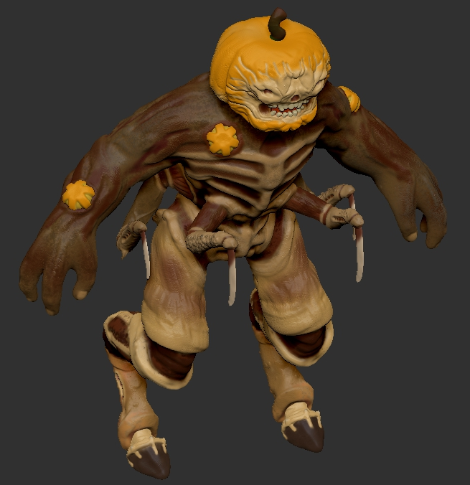
Рис. 3.2.2.3.3 Модель монстра зверху

ВИСНОВКИ
Під час виконання технологічної практики було набуто корисних навичок в роботі з програмами для 3d моделювання та анімації.
У першому розділі було ознайомлено з середовищем програми 3ds Max та його функціями. Було також створено першу 3d модель з примітивів та анімовано її.
У другому розділі було створено модель за допомогою сплайнів у виді фанерного коника та створення анімації ходіння та розбиття анімації на послідовність спрайтів.
У третьому розділі було створено модель будинку, розкладання його на UVW карту та накладено на нього тексури, з подальшим їх запіканням. Також було змодельовано по проекціям лов-полі персонажа демона-мурахи, прив’язано його до скелета Biped та підготовлено до анімації. Створено анімацію ходіння, бігання та пригання демона-мурахи. Також була розглянута програма для полігонального скульптингу та створено свого комп’ютерного персонажа.
В висновку можна зазначити, що було розвинуто навички в роботі з програмою для полігонального моделювання 3ds Max, та програмою для 3д скульптингу Zbrush. Було створено перші 3д моделі та їх анімації.

